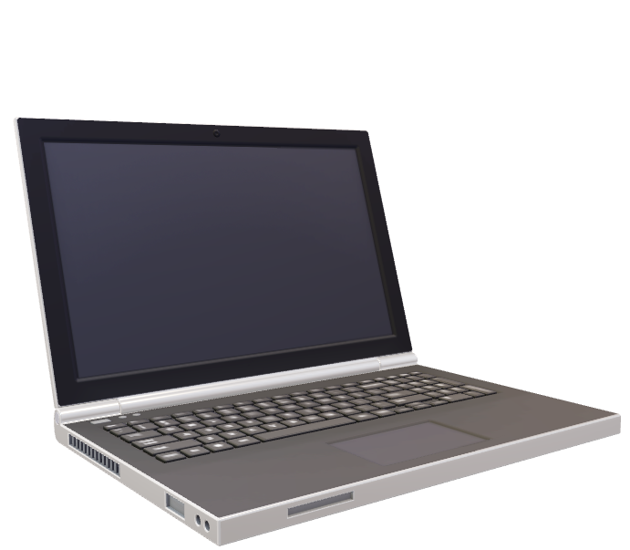

PECL1 – GITHUB

Jose Alberto Avilés López

Humberto Alonso Bertea Matencio

EJERCICIO 1

* 1. Proyecto elegido
  2. Casos de prueba Junit
  3. Cobertura
  4. Diferentes versiones

EJERCICIO 2

**EJERCICIO 1**

* 1. **El proyecto que hemos elegido:**

Hemos elegido un proyecto que creemos bastante completo. El proyecto es de un juego de cartas bastante popular y conocido, el Poker, en este caso el Poker Texas Holden.

Para explicar brevemente en que consiste el Poker Texas Holden es una versión estándar del juego de cartas poker. Su versión sin limitede apuestas(no limit) es la utilizada en el principal evento de las Series Mundiales de Poker (WSPO) difundidas por el canal deportivo ESPN entre otros.

El proyecto que hemos elegido esta en siguiente dirección de git:

<https://github.com/phstc/javapokertexasholdem>

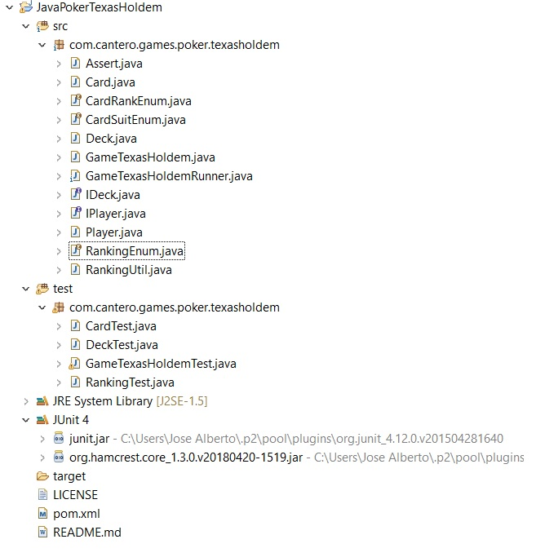

Como podemos ver el proyecto tiene dos paquetes, uno es el juego en si, y el otro son las pruebas unitarias sobre algunas clases.

* 1. **Casos de prueba JUnit**

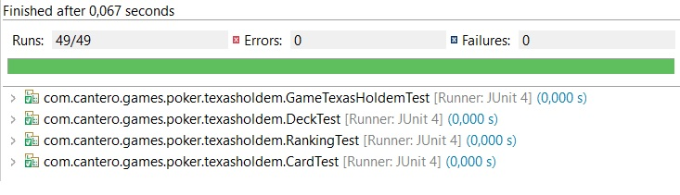

Para las pruebas hemos usado la versión 4 de Junit, no es la ultima versión ya que actualmente esta la versión 5 de Junit pero es la que estaba instalada por defecto en eclipse y hemos considerado hacerlo con esta. Ha tardado un total de 0,067 segundos en realizar todas las pruebas unitarias, y además se han realizado un total de 49 pruebas en este proyecto y se han testeado todas las clases que estaban disponibles, cada una de ellas con barios test que no nos han devueto, como se aprecia en la imagen, ningún error.

* 1. **Cobertura**

El análisis de la cobertura de código es una de las tareas mas importantes que ayudan al desarrollador a saber que porcentaje de código ha sido probado con los test.

Para la medición de la cobertura hemos utilizado la herramienta que proporciona Eclipse.

Para llevar a cabo el análisis de coberturas vamos ha hacer lo siguiente.

Vamos a situar el cursor encima del nombre del proyecto y hacemos clic derecho, seleccionamos Coverage As y posteriormente Junit Te

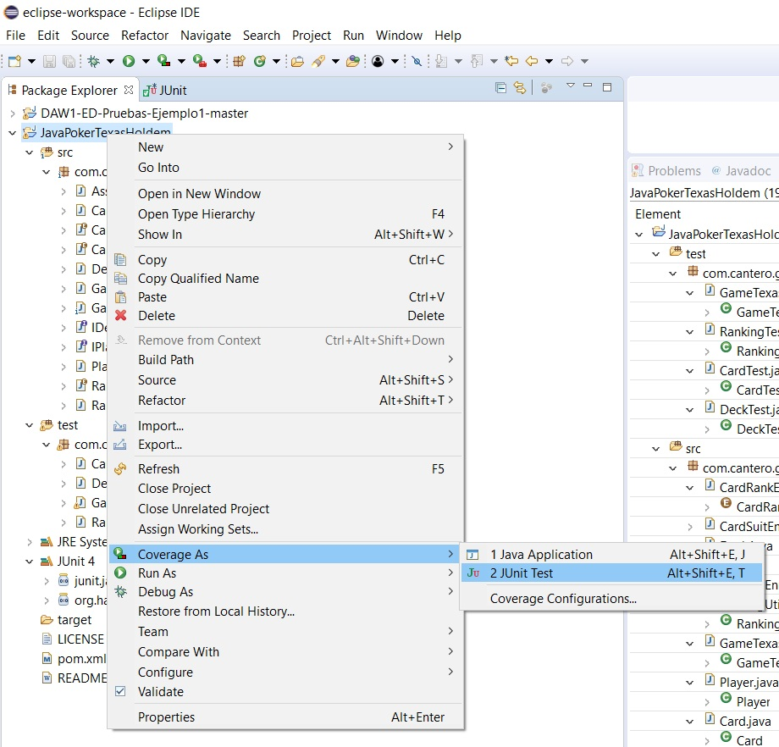

Una vez hemos realizado los test unitariosque teníamos en el proyecto, nos va a sacar un informe con el porcentaje del uso que se hace de los métodos en los propios test.

En la siguiente figura mostramos el informe de la cobertura donde vamos ha explicar lo que significa cada cosa del informe de cobertura que nos ha proporcionado la herramienta de eclipse.

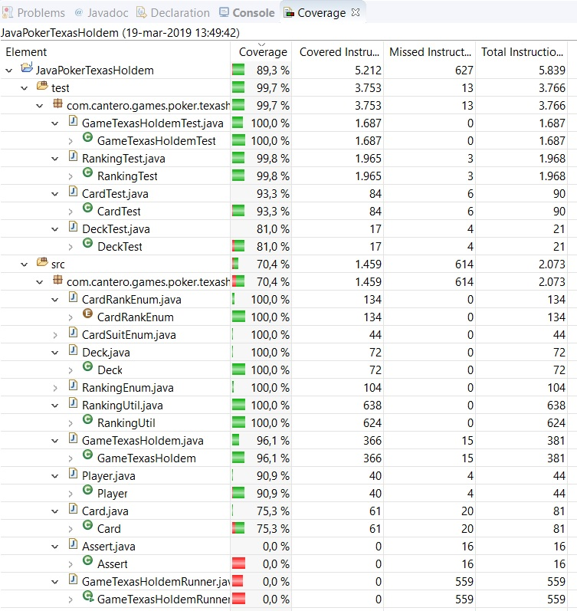

Como se puede observar en la imagen superior la herramienta de eclipse nos agrupa todo por paquetes y clases, la cobertura nos la muestra con barras verdes o rojas dependiendo del numero de casos y sus porcentajes.

Como se aprecia en la imagen destacan dos clases del proyecto por su porcentaje bajo y su color rojo, estas clases son Assert.java y GameTexasHoldemRunner.java, esto quiere decir que no han sido usadas en las pruebas unitarias ya que tienen un 0%. Esto es debido a que **GameTexasHoldemRunner.java** tiene el método Main() y **Assert.java** simplemente ni se usa.

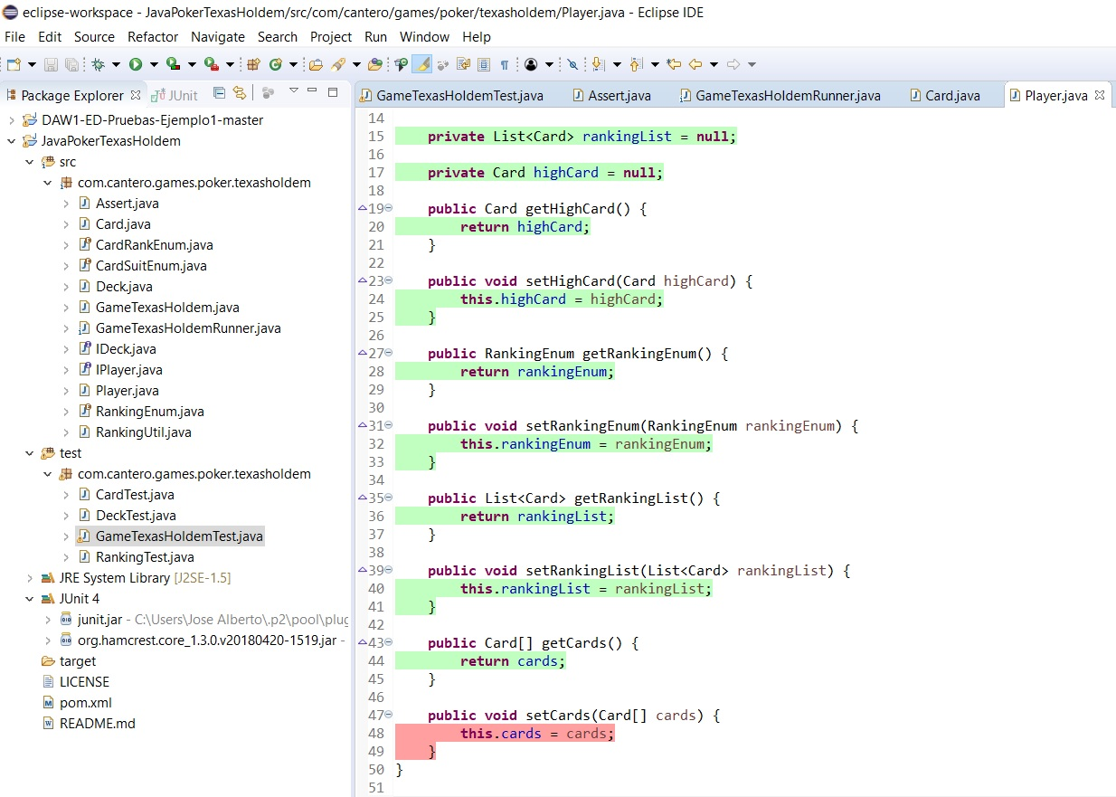

Como se puede observar la propia herramienta de eclipse nos muestra el verde el código que se ha utilizado y en rojo el que no se ha utilizado.

Para finalizar podemos remarcar que la herramienta nos indica el total de instrucciones que tiene el programa y que nos lo separa en módulos de los cuales encontramos clases, paquetes y como conjunto total, el propio proyecto.

Podemos concluir que este programa esta bastante bien cubierto a excepción de la clase **Assert.java** y la clase **GameTexasHoldemRunner.java** en las que se queda en el 0% y por lo tanto no están cubiertas**.** En el resto casi todas llegan al 100% excepto en cuatro casos en los que se quedan al 75% y 85%.

***Preguntar que hacer con lo de las versiones, usar comits para realizar las pruebas de versiones ateriores?